Підготовча вправа № 4-1

“Стрільба зі зміною вогневої позиції по групі піхоти та БпЛА малого класу(квадрокоптери, мультикоптери, FPV) зі стрілецької зброї”

Ціль:
два стрільці – грудна фігура (мішень №6) або гонг
(мішень № 4г),
дві мішені – імітатор БПЛА закріплені на висоті 5-6м.
Кількість вогневих позицій: 2
Дальності до цілі, (м):
Вид зброї | Ціль
Вид зброї | Імітатор БпЛА | стрілець № 1 -  мішень № 6 або гонг (мішень № 4г) | стрілець № 2 -  мішень № 6 або гонг (мішень № 4г)
Автомат | 30 | 50 | 75
Час на стрільбу: необмежений.
Кількість боєприпасів: 20 набоїв, що споряджаються у два магазини, 12 в один та 8 в інший.
Режим ведення вогню: одиночними пострілами.
Положення для стрільби: по піхоті стоячи із за укриття, по імітатору БПЛА стоячи з опору.
Оцінка:
“відмінно” – влучити 12 разів з них 4 рази по імітатору БпЛА;
“добре” – влучити 10 разів з них 3 рази по імітатору БпЛА;
“задовільно” – влучити 8 разів з них 2 рази по імітатору БпЛА.
Особливості виконання вправи;
За командою керівника стрільби “До бою” той, хто стріляє висувається на РВВ, заряджає зброю, приймає положення для стрільби “стоячи із за укриття” та доповідає “Готовий”. За командою керівника на ділянці: “Вогонь” самостійно ставить перемикач вогню на одиночний режим, та здійснює серію з шести пострілів по цілі мішень № 6 або гонг (мішень № 4г) що розміщена на відстані 50м, після чого виконує перенесення вогню на ціль мішень № 6 або гонг (мішень № 4г) що розміщена на відстані 75м.
Після використання боєприпасів у першому магазині військовослужбовець здійснює заміну магазину,та робить зміну вогневої позиції, займає положення для стрільби стоячи з упору, виявляє та ідентифікує ціль та подає команду: «Ціль». Після виявлення цілі військовослужбовець переводить перемикач режимів вогню в положення для ведення одиночного вогню та виконує вісім одиночних пострілів по імітатору БпЛА.
По закінченню набоїв військовослужбовець доповідає “Стрільбу закінчив”. Керівник стрільби подає команду “Стій. Розряджай”, після того як військовослужбовець розрядив зброю керівник стрільби подає наступну команду - “Зброю до огляду”. Керівник стрільби проводить огляд зброї та наявність невикористаних боєприпасів. Оглянувши зброю керівник стрільби подає команду “Зміна, на вихідний рубіж бігом руш”. Підводить короткий підсумок виконання вправи, оголошує оцінки за виконання вправи.

СХЕМА ВИКОНАННЯ ВПРАВИ
“Стрільба зі зміною вогневої позиції по групі піхоти та БпЛА малого класу(квадрокоптери, мультикоптери, FPV) зі стрілецької зброї”

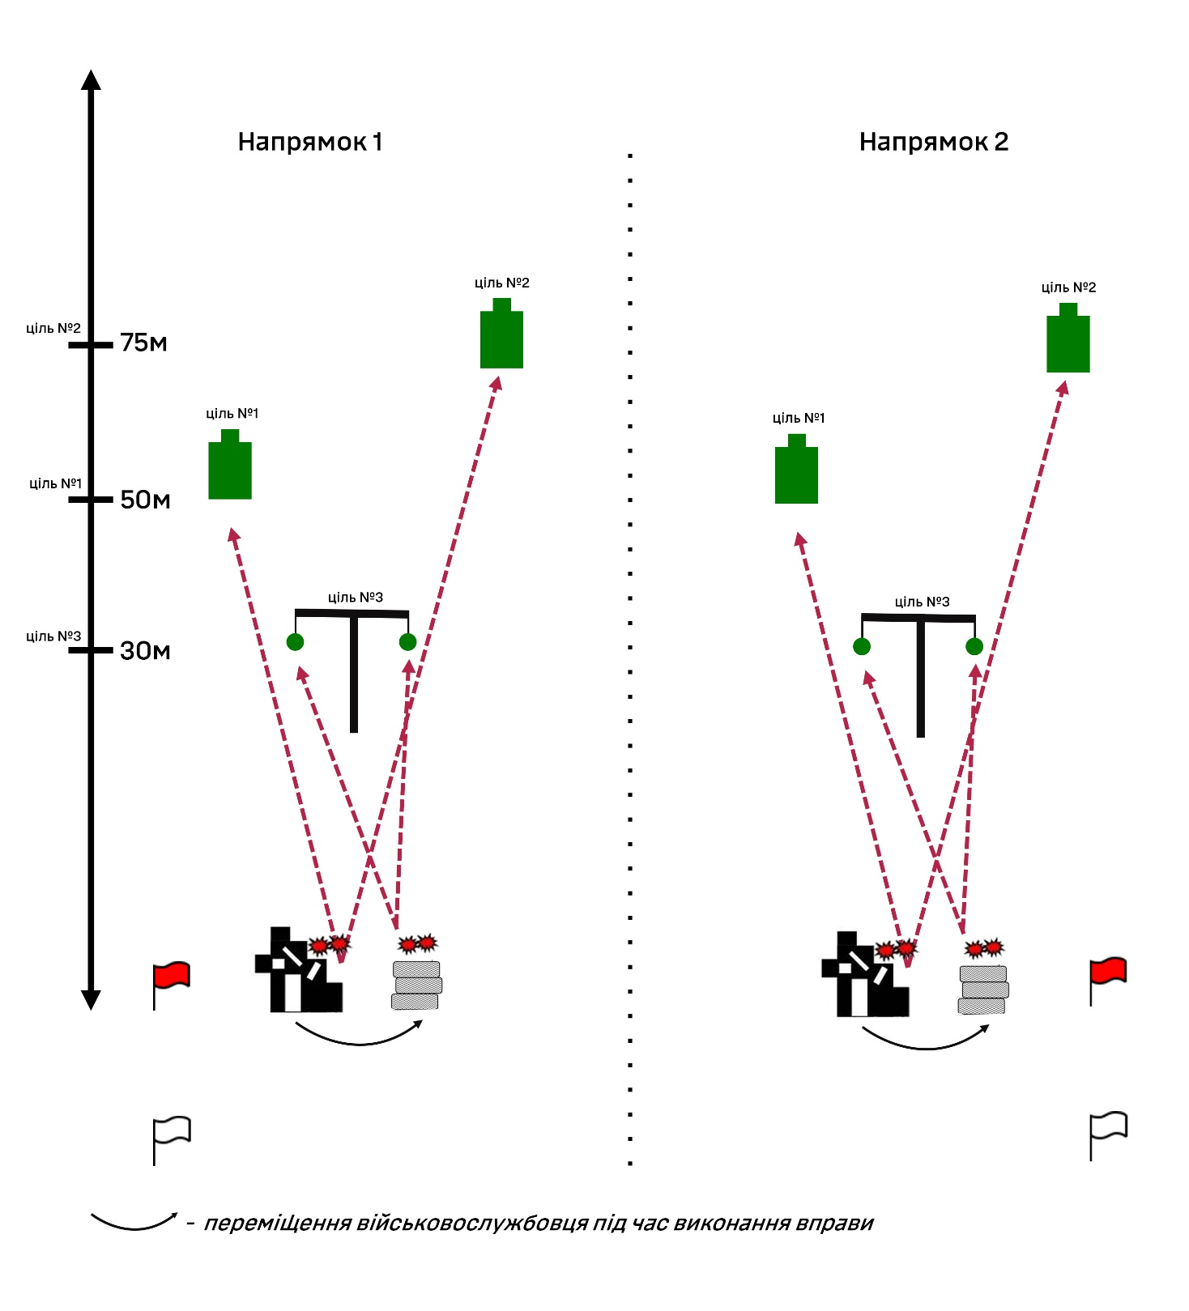
Порівняння підготовчої вправи №4-1
Було | Пропозиції
За командою керівника стрільби “До бою” той, хто стріляє висувається на РВВ, приймає положення “стоячи з окопу” заряджає зброю та доповідає “Готовий”. За командою: “Вогонь” чітко та голосно ідентифікує “Ціль” та виконує першу серію з п’яти одиночних пострілів по цілі “стрілець № 1”, здійснює заміну магазину, та продовжує другу серію з п’яти одиночних пострілів по цілі “стрілець № 2”, після чого проводить заміну магазину і здійснює третю серію з десяти пострілів по цілі “стрілець № 3” (короткими чергами). | За командою керівника стрільби “До бою” той, хто стріляє висувається на РВВ, заряджає зброю, приймає положення для стрільби “стоячи із за укриття” та доповідає “Готовий”. За командою керівника на ділянці: “Вогонь” самостійно ставить перемикач вогню на одиночний режим, та здійснює серію з шести пострілів по цілі мішень № 6 або гонг (мішень № 4г) що розміщена на відстані 50м, після чого виконує перенесення вогню на ціль мішень № 6 або гонг (мішень № 4г) що розміщена на відстані 75м.  Після використання боєприпасів у першому магазині військовослужбовець здійснює заміну магазину, та робить зміну вогневої позиції, займає положення для стрільби стоячи з упору, виявляє та ідентифікує ціль та подає команду: «Ціль». Після виявлення цілі військовослужбовець переводить перемикач режимів вогню в положення для ведення одиночного вогню та виконує вісім одиночних пострілів по імітатору БпЛА.
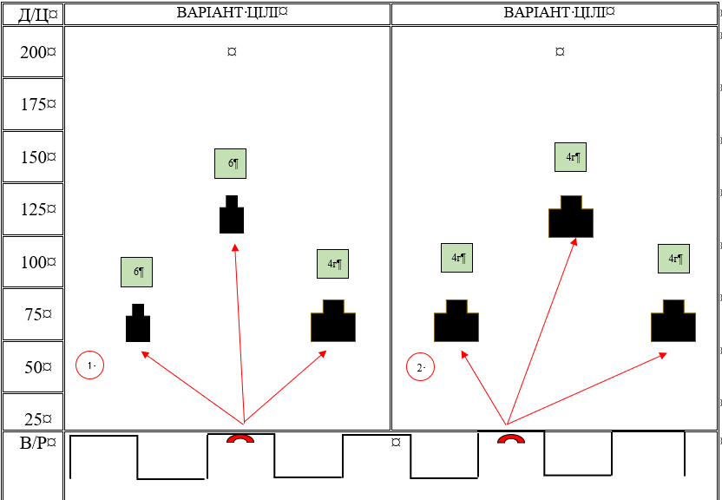 | 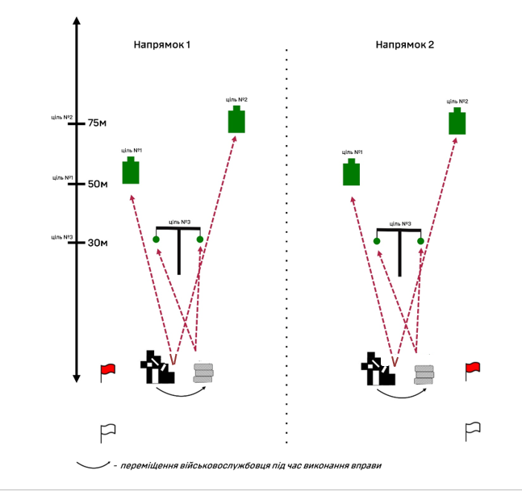
У зміненому варіанті вправи внесено ряд уточнень і доповнень. Зокрема, замість ведення вогню з одного положення “стоячи з окопу” було змінено на положення для стрільби стоячи «із за укриття» та додано вогневу позицію «стоячи з упору». Додано новий етап, після зміни вогневої позиції той хто стріляє починає вести вогонь по доданим цілях – імітатор БпЛА. Окремо конкретизовано режим ведення вогню — вогонь під час виконання вправи ведеться одиночними пострілами. У результаті внесених змін змінився і сектор спостереження, додається контроль верхнього сектору, а не лише по фронту.

Підготовча вправа № 21-1
“Відпрацювання навиків стрільби чергами в комплексі зі стрільбою по повітряних цілях”

Ціль:
- група піхоти, що атакує (рубіж №1) – чотири поясних фігури (мішень №7);
- група піхоти, що залягла (рубіж №2) – чотири грудних фігури (мішень №6);
- дві мішені – імітатор БПЛА закріплені на висоті 5-6м.
Кількість вогневих позицій: 2
Дальності до цілі, (м):
Вид зброї | Ціль
Вид зброї | Імітатор БпЛА | група піхоти, що атакує - (мішень № 7) | група піхоти, що залягла - грудна фігура (мішень № 6);
Автомат | 30 | 40 | 50
Час на стрільбу: необмежений.
Кількість боєприпасів: 45 набоїв, що споряджаються у два магазини, 20 в один та 25 в інший.
Режим ведення вогню: по групі піхоти що атакує та по групі піхоти що залягла – чергами, по імітатору БпЛа – одиночними.
Положення для стрільби: по групі піхоти що атакує - лежачи, по імітатору БПЛА стоячи з упору, по групі піхоти що залягла – з коліна.
Оцінка:
“відмінно” – уразити 8 мішеней, та вразити імітатор БпЛА 3 рази;
“добре” – уразити 6 мішеней, та вразити імітатор БпЛА 2 рази;
“задовільно” – уразити 5 мішеней, та вразити імітатор БпЛА 1 рази;
Особливості виконання вправи;
За командою керівника стрільби “До бою” той, хто стріляє висувається на РВВ, заряджає зброю, приймає положення для стрільби “лежачи” та доповідає “Готовий”. За командою керівника на ділянці: “Вогонь” самостійно ставить перемикач вогню на автоматичний режим, та веде вогонь чергами по групі піхоти що атакує – ( мішень №7) що розміщена на відстані 40м.
Після закінчення боєприпасів у першому магазині військовослужбовець здійснює заміну магазину, та робить зміну вогневої позиції, займає положення для стрільби стоячи з упору, виявляє та ідентифікує ворожий БпЛА та подає команду: “Ціль”. Після виявлення цілі військовослужбовець переводить перемикач режимів вогню в положення для ведення одиночного вогню та здійснює шість одиночних пострілів по імітатору БпЛА.
Виконавши шість пострілів по імітатору БпЛА приймає положення для стрільби “з коліна”, самостійно ставить перемикач вогню на автоматичний режим, та веде вогонь чергами по групі піхоти що залягла – ( мішень №6) що розміщена на відстані 50м.
По закінченню набоїв військовослужбовець доповідає “Стрільбу закінчив”. Керівник стрільби подає команду “Стій. Розряджай”, після того як військовослужбовець розрядив зброю, керівник стрільби подає наступну команду - “Зброю до огляду”. Керівник стрільби проводить огляд зброї та наявність невикористаних боєприпасів. Оглянувши зброю керівник стрільби подає команду “Зміна, на вихідний рубіж бігом руш”. Підводить короткий підсумок виконання вправи, оголошує оцінки за виконання вправи.

СХЕМА ВИКОНАННЯ ВПРАВИ
“Відпрацювання навиків стрільби чергами в комплексі зі стрільбою по повітряних цілях”

30
м
м
40
м
50
1
м
1
м
,5 м
1
1
,5м
Укриття №1
Укриття №2

переміщення в/с під час виконання вправи
Порівняння підготовчої вправи №21-1
Було | Пропозиції
за командою “До бою” стрілець висувається на РВВ, приймає положення для стрільби “лежачи із-за укриття”, заряджає зброю та доповідає “Готовий”. За командою “Вогонь” ідентифікує ціль чітко та голосно командою “Ціль”, здійснює стрільбу довгими чергами по мішеням що розташовані на першому рубежі. Робить заміну магазину. Змінює вогневу позицію та довгими чергами веде стрільбу по мішеням, що розташовані на другому рубежі, положення для стрільби – “з коліна”. | За командою керівника стрільби “До бою” той, хто стріляє висувається на РВВ, заряджає зброю, приймає положення для стрільби “лежачи” та доповідає “Готовий”. За командою керівника на ділянці: “Вогонь” самостійно ставить перемикач вогню на автоматичний режим, та веде вогонь чергами по групі піхоти що атакує – ( мішень №7) що розміщена на відстані 40м.  Після закінчення боєприпасів у першому магазині військовослужбовець здійснює заміну магазину, та робить зміну вогневої позиції, займає положення для стрільби стоячи з упору, виявляє та ідентифікує ворожий БпЛА та подає команду: “Ціль”. Після виявлення цілі військовослужбовець переводить перемикач режимів вогню в положення для ведення одиночного вогню та здійснює шість одиночних пострілів по імітатору БпЛА.  Виконавши шість пострілів по імітатору БпЛА приймає положення для стрільби “з коліна”, самостійно ставить перемикач вогню на автоматичний режим, та веде вогонь чергами по групі піхоти що залягла – ( мішень №6) що розміщена на відстані 50м.
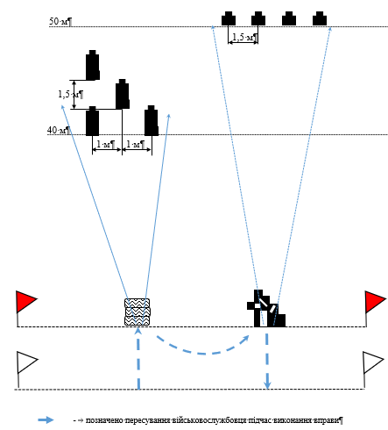 | 30  м  м  40  м  50  1  м  1  м  ,5 м  1  1  ,5м  Укриття №1  Укриття №2  переміщення в/с під час виконання вправи.
У зміненому варіанті вправи внесено ряд уточнень і доповнень. Додано новий етап, після зміни вогневої позиції той хто стріляє починає вести вогонь по доданим цілях – імітатор БпЛА. На відміну від попереднього варіанту, де виконання вправи обмежувалось ураженням мішеней з визначених положень, нова вправа додає контроль верхнього сектору, а не лише по фронту, що передбачає комплексне відпрацювання навичок виявлення, ідентифікації та ураження цілей у динамічній обстановці із застосуванням автоматичного та одиночного режимів вогню.

Підготовча вправа № 22-1
“Стрільба під час пересування на полі бою зі міною вогневої позиції
та зі зміною положення для стрільби”

Ціль:
-група піхоти –дві грудні фігури (мішень № 6), або гонг (мішень № 4г) по фронту не менше 3 м;
-група піхоти – дві грудні фігури (мішень № 6), або гонг (мішень № 4г) по фронту не менше 3 м;
-піхота, що відступає – чотири ростові фігури (мішень № 8) по фронту
не менше 3 м.
- дві мішені – імітатор БПЛА закріплені на висоті 5-6м.
Кількість вогневих позицій: 4
Дальності до цілі, (м):
Вид зброї | Ціль
Вид зброї | Імітатор БпЛА | піхота, що відступає – ростові фігури (мішень № 8) | група піхоти, - грудна фігура (мішень № 6);
Автомат | 30 | 70 | 30
Час на стрільбу: необмежений.
Кількість боєприпасів: 26 набоїв, що споряджаються у два магазини, 10 в перший магазин та 16 в другий.
Режим ведення вогню: здвоєним пострілом
Положення для стрільби:
за укриттям №1 - “стоячи”
за укриттям №2 - “з коліна”
за укриттям №3 - “стоячи з упору”
“стрільба в русі” – по піхоті, що відступає
Оцінка:
“відмінно” – уразити 7 мішеней, та вразити імітатор БпЛА 3 рази;
“добре” – уразити 6 мішеней, та вразити імітатор БпЛА 2 рази;
“задовільно” – уразити 4 мішеней, та вразити імітатор БпЛА 1 рази;
Особливості виконання вправи;
За командою керівника стрільби “До бою” той, хто стріляє висувається на РВВ, заряджає зброю, приймає положення для стрільби “стоячи” та доповідає “Готовий”. За командою керівника на ділянці: “Вогонь” самостійно ставить перемикач вогню в положення для ведення одиночного вогню, та веде вогонь здвоєним пострілом по грудній фігурі (мішень № 6) що розміщена на відстані 30м.
Вразивши мішені із – за укриття №1 самостійно здійснює зміну вогневої позиції до укриття №2, де приймає положення для стрільби “з коліна” та самостійно відкриває вогонь здвоєним пострілом по грудній фігурі (мішень № 6) що розміщена на відстані 30м.
Після закінчення боєприпасів у першому магазині військовослужбовець здійснює заміну магазину, та робить зміну вогневої позиції, переміщаючись до укриття №3 де займає положення для стрільби “стоячи з упору”, виявляє та ідентифікує ворожий БпЛА та подає команду: “Ціль”. Після виявлення цілі військовослужбовець здійснює шість одиночних пострілів по імітатору БпЛА.
Виконавши шість пострілів по імітатору БпЛА той хто стріляє висувається до укриття №4, ідентифікує ціль – розпочинає “стрільбу в русі” – по піхоті, що відступає (мішень № 8) що розміщена на відстані 70м.
По закінченню набоїв військовослужбовець доповідає “Стрільбу закінчив”. Керівник стрільби подає команду “Стій. Розряджай”, після того як військовослужбовець розрядив зброю, керівник стрільби подає наступну команду - “Зброю до огляду”. Керівник стрільби проводить огляд зброї та наявність невикористаних боєприпасів. Оглянувши зброю керівник стрільби подає команду “Зміна, на вихідний рубіж бігом руш”. Підводить короткий підсумок виконання вправи, оголошує оцінки за виконання вправи.

СХЕМА ВИКОНАННЯ ВПРАВИ
“Стрільба під час пересування на полі бою зі міною вогневої позиції
та зі зміною положення для стрільби”

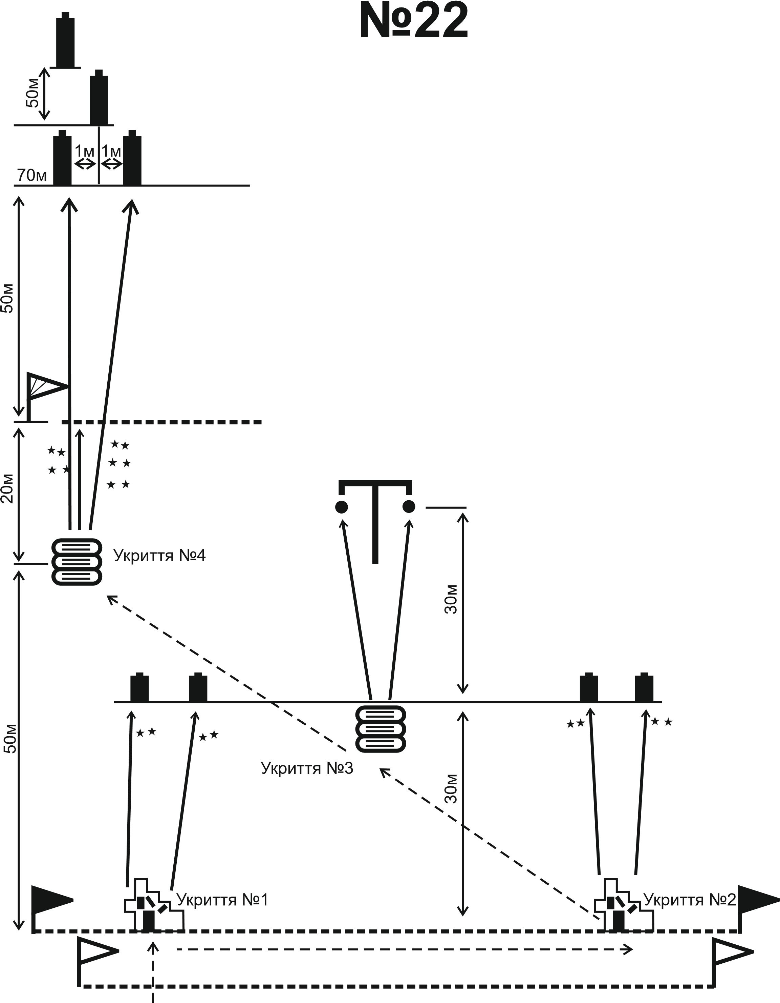
позначення здійснення пострілу того хто стріляє ВП
переміщення в/с під час виконання вправи
прапорець (синій)

Порівняння підготовчої вправи №22-1
Було | Пропозиції
За командою керівника стрільби: “До бою” той, хто стріляє висувається на рубіж відкриття вогню (далі РВВ), приймає положення для стрільби “із-за укриття” заряджає зброю та доповідає: “До бою готовий”.  Вправа виконується в відповідності до схеми виконання вправи. Вогонь ведеться здвоєним пострілом зліва, справа та в русі, а також під час перебіжки в напрямку противника. Перебіжка має бути швидка та динамічна. Прибігши до третього укриття замінює магазин. За командою керівника стрільби «вперед» висувається в напрямку групи піхоти, та здійснює стрільбу в русі(висуваючись на відстань до 20метрів).  Режим ведення вогню: здвоєний постріл. | За командою керівника стрільби “До бою” той, хто стріляє висувається на РВВ, заряджає зброю, приймає положення для стрільби “стоячи” та доповідає “Готовий”. За командою керівника на ділянці: “Вогонь” самостійно ставить перемикач вогню в положення для ведення одиночного вогню, та веде вогонь здвоєним пострілом по грудній фігурі (мішень № 6) що розміщена на відстані 30м.  Вразивши мішені із – за укриття №1 самостійно здійснює зміну вогневої позиції до укриття №2, де приймає положення для стрільби “з коліна” та самостійно відкриває вогонь здвоєним пострілом по грудній фігурі (мішень № 6) що розміщена на відстані 30м.  Після закінчення боєприпасів у першому магазині військовослужбовець здійснює заміну магазину, та робить зміну вогневої позиції, переміщаючись до укриття №3 де займає положення для стрільби “стоячи з упору”, виявляє та ідентифікує ворожий БпЛА та подає команду: “Ціль”. Після виявлення цілі військовослужбовець здійснює шість одиночних пострілів по імітатору БпЛА.  Виконавши шість пострілів по імітатору БпЛА той хто стріляє висувається до укриття №4, ідентифікує ціль – розпочинає “стрільбу в русі” – по піхоті, що відступає (мішень № 8) що розміщена на відстані 70м.  По закінченню набоїв військовослужбовець доповідає “Стрільбу закінчив”. Керівник стрільби подає команду “Стій. Розряджай”, після того як військовослужбовець розрядив зброю, керівник стрільби подає наступну команду - “Зброю до огляду”. Керівник стрільби проводить огляд зброї та наявність невикористаних боєприпасів. Оглянувши зброю керівник стрільби подає команду “Зміна, на вихідний рубіж бігом руш”. Підводить короткий підсумок виконання вправи, оголошує оцінки за виконання вправи.
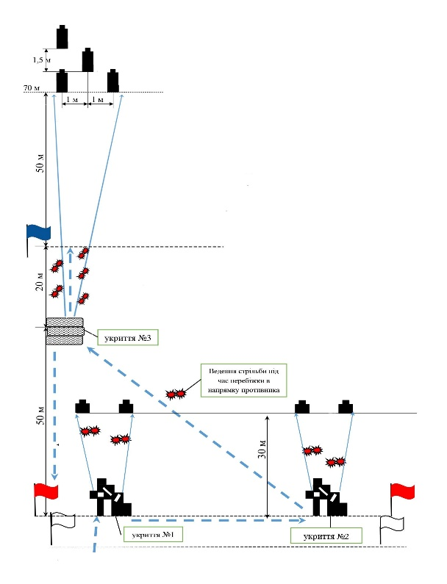 | позначення здійснення пострілу того хто стріляє ВП  переміщення в/с під час виконання вправи прапорець (синій)
У зміненому варіанті вправи внесено ряд уточнень і доповнень. Додано новий етап, після зміни вогневої позиції той хто стріляє починає вести вогонь по доданим цілях – імітатор БпЛА. На відміну від попереднього варіанту, де виконання вправи обмежувалось ураженням мішеней з визначених положень, нова вправа додає контроль верхнього сектору, а не лише по фронту, що передбачає комплексне відпрацювання навичок виявлення, ідентифікації та ураження цілей у динамічній обстановці із застосуванням здвоєного та одиночного режимів вогню.

Підготовча вправа № 26-1
“Бій в місті зі зміною вогневої позиції”

Ціль:
- група піхоти на рубежі № 1 – дві грудні фігури (мішень № 6);
- група піхоти на рубежі № 2 –чотири грудних фігури (мішень № 6);
- група піхоти на рубежі № 3 – чотири грудних фігури (мішень № 6);
- два імітатор БПЛА на рубежі № 4 – закріплений на висоті 5-6м.
Кількість вогневих позицій: 4
Дальності до цілі, (м):
Вид зброї | Ціль
Вид зброї | група піхоти на рубежі №1 | група піхоти на рубежі №2 | група піхоти на рубежі № 3 | імітатор БпЛА на рубежі № 4
Автомат | 30 | 55 | 80 | 110
Час на стрільбу: необмежений.
Кількість боєприпасів: 21, які споряджаються в один магазин кожного, хто стріляє.
Режим ведення вогню: здвоєним пострілом
Положення для стрільби:
стоячи із-за укриття по групі піхоти на рубежі №1;
стоячи із-за укриття по групі піхоти на рубежі №2;
стоячи із-за укриття по групі піхоти на рубежі №3;
стоячи з упору по імітатору БпЛА на рубежі №4.

Оцінка:
“відмінно” – уразити 5 мішеней, та вразити імітатор БпЛА 3 рази;
“добре” – уразити 4 мішеней, та вразити імітатор БпЛА 2 рази;
“задовільно” – уразити 3 мішеней, та вразити імітатор БпЛА 1 рази;
Особливості виконання вправи;
Вправа виконується в складі бойової двійки. Перебіжка має бути швидка та динамічна. У випадку відсутності спроможності ділянки для стрільби, може накриватись один напрямок, в такому випадку вправа виконується одним військовослужбовцем.
В ході висування для зміни вогневої позиції положення зброя на вибір того, хто стріляє.
За командою керівника стрільби: “До бою” ті, хто стріляють висуваються на РВВ, приймають положення “стоячи із-за укриття” заряджають зброю та доповідають: “ До бою готовий ”.
За командою керівника стрільби: “Вогонь” ті, хто стріляють відкривають вогонь по першій цілі на рубежі № 1. Після враження або обстрілу цілі, за командою керівника стрільби: “Вперед”, ті, хто стріляють самостійно ставлять зброю на запобіжник та висуваються на наступну вогневу позицію 30 метрів попереду.
Після заняття вогневої позиції ті, хто стріляють без команди керівника стрільби, починають вести прицільний вогонь по другій цілі на рубежі № 2, через віконний отвір щита. За командою керівника стрільби: “Вперед”, ті хто стріляють самостійно ставлять зброю на запобіжник та висуваються на наступну вогневу позицію 55 метрів попереду.
Після заняття вогневої позиції ті, хто стріляють без команди керівника стрільби, починають вести прицільний вогонь по третій цілі на рубежі № 3
з правої або лівої сторони щита на вибір того, хто стріляє. За командою керівника стрільби: “Вперед”, ті, хто стріляють самостійно ставлять зброю на запобіжник та висуваються на наступну вогневу позицію 80 метрів попереду.
Після заняття вогневої позиції, займає положення для стрільби “стоячи з упору” через віконний отвір щита, виявляє та ідентифікує ворожий БпЛА та подає команду: “Ціль”. Після виявлення цілі військовослужбовець здійснює шість одиночних пострілів по імітатору БпЛА.
По закінченню набоїв військовослужбовець доповідає “Стрільбу закінчив”. Керівник стрільби подає команду “Стій. Розряджай”, після того як військовослужбовець розрядив зброю, керівник стрільби подає наступну команду - “Зброю до огляду”. Керівник стрільби проводить огляд зброї та наявність невикористаних боєприпасів. Оглянувши зброю керівник стрільби подає команду “Зміна, на вихідний рубіж бігом руш”. Підводить короткий підсумок виконання вправи, оголошує оцінки за виконання вправи.

СХЕМА ВИКОНАННЯ ВПРАВИ
“Стрільба під час пересування на полі бою зі міною вогневої позиції
та зі зміною положення для стрільби”

Рубіж №1 30м
Рубіж №2 55м
Рубіж №3 80м
30
м
Рубіж №4 110м

Позначення здійснення пострілу того хто стріляє ВП
Переміщення в/с під час виконання вправи
Порівняння підготовчої вправи №26-1
Було | Пропозиції
Вправа виконується в складі бойової двійки. Перебіжка має бути швидка та динамічна. У випадку відсутності спроможності ділянки для стрільби, може накриватись один напрямок, в такому випадку вправа виконується одним військовослужбовцем.  В ході переміщення для зміни вогневої позиції положення зброї на вибір того, хто стріляє.  За командою керівника стрільби: “До бою” ті, хто стріляють висуваються на РВВ, приймають положення “стоячи із-за укриття” заряджають зброю та доповідають: “ До бою готовий ”.  За командою керівника стрільби: “Вогонь” ті, хто стріляють відкривають вогонь по першій цілі на рубежі № 1. Після враження або обстрілу цілі, за командою керівника стрільби: “Вперед”, ті, хто стріляють самостійно ставлять зброю на запобіжник та висуваються на наступну вогневу позицію 30 метрів попереду.  Після заняття вогневої позиції ті, хто стріляють без команди керівника стрільби, починають вести прицільний вогонь по другій цілі на рубежі № 2, через віконний отвір щита. За командою керівника стрільби: “Вперед”, ті хто стріляють самостійно ставлять зброю на запобіжник та висуваються на наступну вогневу позицію 55 метрів попереду.  Після заняття вогневої позиції ті, хто стріляють без команди керівника стрільби, починають вести прицільний вогонь по третій цілі на рубежі № 3  з правої або лівої сторони щита на вибір того, хто стріляє. За командою керівника стрільби: “Вперед”, ті, хто стріляють самостійно ставлять зброю на запобіжник та висуваються на наступну вогневу позицію 80 метрів попереду.  Після заняття вогневої позиції ті, хто стріляють без команди керівника стрільби, починають вести прицільний вогонь по третій цілі на рубежі № 4, через віконний отвір щита.  По закінченню виконання вправи ті, хто стріляють подають команду голосом: “Стрільбу закінчив” і самостійно ставлять зброю на запобіжник  Загальна глибина пересування – до 170 м.  Режим ведення вогню: здвоєний постріл | Вправа виконується в складі бойової двійки. Перебіжка має бути швидка та динамічна. У випадку відсутності спроможності ділянки для стрільби, може накриватись один напрямок, в такому випадку вправа виконується одним військовослужбовцем.  В ході переміщення для зміни вогневої позиції положення зброї на вибір того, хто стріляє.  За командою керівника стрільби: “До бою” ті, хто стріляють висуваються на РВВ, приймають положення “стоячи із-за укриття” заряджають зброю та доповідають: “ До бою готовий ”.  За командою керівника стрільби: “Вогонь” ті, хто стріляють відкривають вогонь по першій цілі на рубежі № 1. Після враження або обстрілу цілі, за командою керівника стрільби: “Вперед”, ті, хто стріляють самостійно ставлять зброю на запобіжник та висуваються на наступну вогневу позицію 30 метрів попереду.  Після заняття вогневої позиції ті, хто стріляють без команди керівника стрільби, починають вести прицільний вогонь по другій цілі на рубежі № 2, через віконний отвір щита. За командою керівника стрільби: “Вперед”, ті хто стріляють самостійно ставлять зброю на запобіжник та висуваються на наступну вогневу позицію 55 метрів попереду.  Після заняття вогневої позиції ті, хто стріляють без команди керівника стрільби, починають вести прицільний вогонь по третій цілі на рубежі № 3  з правої або лівої сторони щита на вибір того, хто стріляє. За командою керівника стрільби: “Вперед”, ті, хто стріляють самостійно ставлять зброю на запобіжник та висуваються на наступну вогневу позицію 80 метрів попереду.  Після заняття вогневої позиції, займає положення для стрільби “стоячи з упору” через віконний отвір щита, виявляє та ідентифікує ворожий БпЛА та подає команду: “Ціль”. Після виявлення цілі військовослужбовець здійснює шість одиночних пострілів по імітатору БпЛА.  По закінченню набоїв військовослужбовець доповідає “Стрільбу закінчив”. Керівник стрільби подає команду “Стій. Розряджай”, після того як військовослужбовець розрядив зброю, керівник стрільби подає наступну команду - “Зброю до огляду”. Керівник стрільби проводить огляд зброї та наявність невикористаних боєприпасів. Оглянувши зброю керівник стрільби подає команду “Зміна, на вихідний рубіж бігом руш”. Підводить короткий підсумок виконання вправи, оголошує оцінки за виконання вправи.
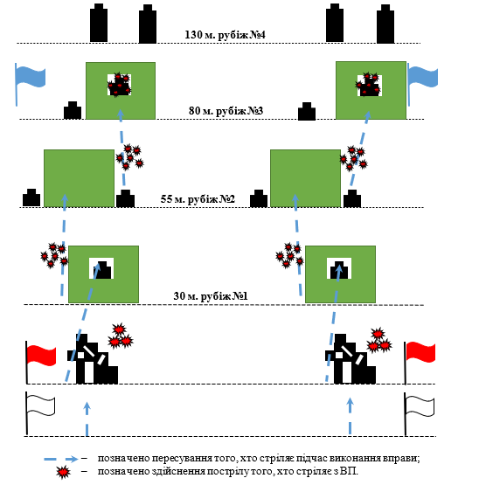 | Рубіж №1 30м  Рубіж №2 55м  Рубіж №3 80м  30  м  Рубіж №4 110м  позначення здійснення пострілу того хто стріляє ВП переміщення в/с під час виконання вправи
Додано новий етап, після зміни вогневої позиції той хто стріляє починає вести вогонь по доданим цілях – імітатор БпЛА. На відміну від попереднього варіанту, де виконання вправи обмежувалось ураженням мішеней з визначених положень, нова вправа додає контроль верхнього сектору, а не лише по фронту, що передбачає комплексне відпрацювання навичок виявлення, ідентифікації та ураження цілей у динамічній обстановці із застосуванням здвоєного та одиночного режимів вогню.

Підготовча вправа № 27-1
“Зачистка приміщень зі зміною вогневої позиції”

Ціль:
- група піхоти в першій кімнаті – дві МКПС (мішень № 4д або № 4а) розташована на рівні очей, в дальніх кутах від входу в кімнату;
- група піхоти в другій кімнаті – дві МКПС (мішень № 4д або № 4а) розташована на рівні очей, в дальніх кутах від входу в кімнату.
- імітатор БПЛА – закріплений на висоті 5-6м.
Кількість вогневих позицій: 4
Дальності до цілі, (м):
Вид зброї | Ціль
Вид зброї | група піхоти в першій кімнаті | імітатор БпЛА | група піхоти в другій кімнаті
Автомат | по розмірам кімнати – але не менше 3 м в глибину та 3 м по фронту | 30м | по розмірам кімнати – але не менше 3 м в глибину та 3 м по фронту
Час на стрільбу: необмежений.
Кількість боєприпасів: 14 які споряджаються в один магазин; навчально – імітаційна (страйкбольна) граната - 2.
Режим ведення вогню: здвоєним пострілом
Положення для стрільби: стоячи

Оцінка:
“відмінно” – уразити чотири мішені, та вразити імітатор БпЛА 3 рази;
“добре” – уразити три мішені, та вразити імітатор БпЛА 2 рази;
“задовільно” – уразити дві мішені, та вразити імітатор БпЛА 1 раз;
Особливості виконання вправи;
Вправа виконується в будівлі, обладнаній для уникнення рикошетів або на підготовленій ділянці військового стрільбища з двома боковими захисними валами (виставляються проти рикошетні стінки тощо) висотою не менше 3 м, щоб забезпечити безпечність вогню під час виконання вправи. У кожній кімнаті виставляється не більше двох цілей.
За командою керівника стрільб: “До бою” той, хто стріляє висувається на РВВ, приймає положення для стрільби “з коліна” заряджає зброю та доповідає “До бою готовий”. За командою керівника “В атаку – вперед”, той, хто стріляє, підійшовши до перших дверей закочує гранату в кімнату та здійснює простріл в дверний прохід, після спрацювання гранати вражає мішені в цій кімнаті. Після зачистки приміщення голосом доповідає про стан зачистки вигуком “Чисто”.
Контролюючи віконний проріз здійснює переміщення до нього, виявляє та ідентифікує ворожий БпЛа та подає команду: “Ціль”. Після виявлення цілі військовослужбовець здійснює три одиночних пострілів по імітатору БпЛА.

Після враження мішеней в першій кімнаті, порядок дій повторюється в другій кімнаті.
По закінченню набоїв військовослужбовець доповідає “Стрільбу закінчив”. Керівник стрільби подає команду “Стій. Розряджай”, після того як військовослужбовець розрядив зброю, керівник стрільби подає наступну команду - “Зброю до огляду”. Керівник стрільби проводить огляд зброї та наявність невикористаних боєприпасів. Оглянувши зброю керівник стрільби подає команду “Зміна, на вихідний рубіж бігом руш”. Підводить короткий підсумок виконання вправи, оголошує оцінки за виконання вправи.

СХЕМА ВИКОНАННЯ ВПРАВИ
“Стрільба під час пересування на полі бою зі міною вогневої позиції
та зі зміною положення для стрільби”
30
м
позначення здійснення пострілу того хто стріляє ВП
переміщення в/с під час виконання вправи
закидання гранати

Порівняння підготовчої вправи №27-1
Було | Пропозиції
Вправа виконується в будівлі, обладнаній для уникнення рикошетів або на підготовленій ділянці військового стрільбища з двома боковими захисними валами (виставляються проти рикошетні стінки тощо) висотою не менше 3 м, щоб забезпечити безпечність вогню під час виконання вправи. У кожній кімнаті виставляється не більше двох цілей.  За командою керівника стрільб: “До бою” той, хто стріляє висувається на РВВ, приймає положення для стрільби “з коліна” заряджає зброю та доповідає “До бою готовий”. За командою керівника “В атаку – вперед”, той, хто стріляє, підійшовши до перших дверей закочує гранату в кімнату та здійснює простріл в дверний прохід, після спрацювання гранати вражає мішені в цій кімнаті. Після зачистки приміщення голосом доповідає про стан зачистки вигуком “Чисто”.  Після враження мішеней в першій кімнаті, порядок дій повторюється в другій кімнаті.  Режим ведення вогню: здвоєний постріл. | Вправа виконується в будівлі, обладнаній для уникнення рикошетів або на підготовленій ділянці військового стрільбища з двома боковими захисними валами (виставляються проти рикошетні стінки тощо) висотою не менше 3 м, щоб забезпечити безпечність вогню під час виконання вправи. У кожній кімнаті виставляється не більше двох цілей.  За командою керівника стрільб: “До бою” той, хто стріляє висувається на РВВ, приймає положення для стрільби “з коліна” заряджає зброю та доповідає “До бою готовий”. За командою керівника “В атаку – вперед”, той, хто стріляє, підійшовши до перших дверей закочує гранату в кімнату та здійснює простріл в дверний прохід, після спрацювання гранати вражає мішені в цій кімнаті. Після зачистки приміщення голосом доповідає про стан зачистки вигуком “Чисто”.  Контролюючи віконний проріз здійснює переміщення до нього, виявляє та ідентифікує ворожий БпЛа та подає команду: “Ціль”. Після виявлення цілі військовослужбовець здійснює три одиночних пострілів по імітатору БпЛА.  Після враження мішеней в першій кімнаті, порядок дій повторюється в другій кімнаті.  По закінченню набоїв військовослужбовець доповідає “Стрільбу закінчив”. Керівник стрільби подає команду “Стій. Розряджай”, після того як військовослужбовець розрядив зброю, керівник стрільби подає наступну команду - “Зброю до огляду”. Керівник стрільби проводить огляд зброї та наявність невикористаних боєприпасів. Оглянувши зброю керівник стрільби подає команду “Зміна, на вихідний рубіж бігом руш”. Підводить короткий підсумок виконання вправи, оголошує оцінки за виконання вправи.
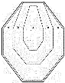  СХЕМА ВИКОНАННЯ ВПРАВИ  - позначено пересування того, хто стріляє підчас виконання вправи;  - позначено здійснення пострілів того, хто стріляє з ВП.  - позначено метання гранат | 30  м  позначення здійснення пострілу того хто стріляє ВП переміщення в/с під час виконання вправи  закидання гранати
У запропонованій вправі суттєво збільшено вогневе навантаження на військовослужбовця шляхом підвищення кількості набоїв з 8 до 14 одиниць, що дозволяє підвищити інтенсивність виконання вправи та збільшити обсяг практичного відпрацювання вогневих завдань під час зачистки приміщень.

Крім ураження основних мішеней у двох кімнатах після застосування імітаційної гранати, до вправи введено додатковий етап ідентифікації та ураження раптово виявленої цілі. Після доповіді про зачистку приміщення здійснюється показ цілі, після чого військовослужбовець виконує шість одиночних пострілів по мішені типу БПЛА, що розширює спектор відпрацювання навичок та наближає умови виконання вправи до сучасної бойової обстановки.

Запропоновані зміни спрямовані на розвиток стійких навичок ведення вогню в умовах обмеженого простору, швидкого переходу між цілями, підвищення точності стрільби та вдосконалення дій військовослужбовця під час виконання завдань із зачистки приміщень і протидії повітряним загрозам. Загалом вправа стала більш динамічною, комплексною та наближеною до реальних умов бойових дій.

